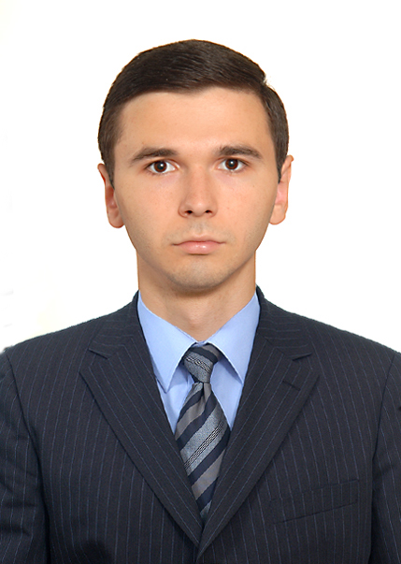

С П Р А В К А
Косенко Андрея Васильевича

Место рождения | Гражданство
Ростовская область,  г. Ростов-на-Дону | Российская Федерация

Образование | Окончил (когда, что)
Высшее | 2009 г., Северо-Кавказская академия государственной службы

Специальность и квалификация по образованию, ученая степень, звание
Государственное и муниципальное управление

Повышение квалификации, профессиональная переподготовка (когда, где)

с 10.12.07. по 19.12.07. – Институт управления, бизнеса и права, г. Ростов-на-Дону

с 13.07.08. по 03.08.08. – г. Оппург, Германия

Выполненные работы в области НИР (название, где):

Опубликовано всего 19 работ, общим объемом 5,8 п.л.
Список трудов
№ п/п | Наименование работы, ее вид | Форма работы | Выходные данные | Объем в п.л. | Соавторы
1. | Эффективность системы подготовки и переподготовки государственных и муниципальных служащих в Ростовской области. Статья. | печатная | XX Студенческая научно-теоретическая конференция 23-27апреля 2007 г. Тезисы выступлений.  ББК 67.00 УДК 352 Г 221. Издательство СКАГС. 2007. | 0,3
2. | Студенческий совет как институт повышения правовой и общественно-политической культуры молодёжи. Статья. | печатная | Стратегия профилактики правонарушений и антисоциального поведения молодежи в свете решений Госсовета РФ. Сборник материалов международной научно-практической конференции. УДК 323.3 ББК 66.3 (2 Рос) 6 С 906. Издательство СКАГС. 2007. | 0,3
3. | Совершенствование организации подготовки кадров органов муниципального управления. Статья. | печатная | Актуальные проблемы и факторы совершенствования системы государственного и муниципального управления современной России сборник материалов всероссийской научно-практической конференции молодых ученых.  ББК 67.400.6 УДК 342.5 А 437. Издательство СКАГС. 2007. | 0,3
4. | Социально-экономическое развитие Ростовской области: роль трудовой миграции.  Статья. | печатная | Миграционные процессы на Юге России: реалии, проблемы, перспективы. Материалы международной научно-практической конференции. УДК 325 ББК 66.3 (2 Рос) 3 М 576 Издательство СКАГС. 2008. | 0,2 | Овакимян М.А.
5. | Политическая активность как фактор развития студенческого самоуправления  (опыт СКАГС). Статья. | печатная | Модернизация студенческого самоуправления в высшей школе.  Материалы международной научно-практической конференции 28-29 февраля 2008 г. УДК 378 М 74 Издательство РГЭУ «РИНХ». Ростов-на-Дону. 2008. | 0,3
6. | Современные инновационные подходы к молодёжной политике в РФ. Статья. | печатная | Молодёжь как инновационный ресурс развития современного российского общества. Сборник тезисов докладов межрегиональной научно-практической междисциплинарной конференции студентов и молодых ученых Юга России 5-6 ноября 2008 г. ББК 66.3 УДК 323.3 М. 754 Издательство СКАГС. 2008. | 0,3
7. | Целесообразность и перспективы создания профессионального союза молодых государственных и муниципальных служащих России. Статья. | печатная | Молодёжь как инновационный ресурс развития современного российского общества. Сборник тезисов докладов межрегиональной научно-практической междисциплинарной конференции студентов и молодых ученых Юга России 5-6 ноября 2008 г. ББК 66.3 УДК 323.3 М. 754 СКАГС. 2008. | 0,2 | Баранов А.В.
8. | Инновационные проекты и программы по развитию кадровой базы государственного управления. Статья. | печатная/  электронная  (www.rim.inion.ru) | Сборник материалов III Всероссийской конференции «Молодёжь и будущая России» 14-15 февраля 2008 г.  ИНИОН РАН. Москва. 2008. www.rim.inion.ru | 0,8
9. | Кадровый резерв государственной  и муниципальной службы, как фактор динамичного развития кадрового потенциала государства.  Статья. | печатная | Государственная политика по формированию резерва управленческих кадров на региональном уровне: опыт, проблемы, пути решения.  Сборник докладов и тезисов Всероссийской научно-практической конференции 27-28 февраля 2009 г. СКАГС. 2009. | 0,3
10. | Роль высших профессиональных учебных заведений и института стажерства в формировании и развитии кадровой базы государственного и муниципального управления (на примере Ростовской области). Статья. | печатная | Исследование социально-экономических и политических институтов и процессов. Материалы II Всероссийской заочной научной конференции студентов и молодых исследователей 12 января 2009 г.  ББК 60.80я431 И88. Вятский государственный гуманитарный университет.  Киров. 2009. | 0,3
11. | Кадровый резерв, как важнейший элемент кадровой политики современной России  (политологический анализ).  Статья. | печатная | Политическая наука на Юге России: становление, современное состояние и основные направления развития.  Материалы международной научно-практической конференции 11-12 марта 2009 г. СКАГС. 2009. | 0,3
12. | Взаимодействие органов местного самоуправления и общественных организаций, как фактор стимулирующий развитие кадровой политики. Статья. | печатная | Материалы Международной научно-практической конференции «Взаимодействие органов местного самоуправления и общественных организаций: инновационные решения в социальной политике» 25 сентября 2008 г. Национальная академия государственного управления при Президенте Украины Харьковский региональный институт государственного управления. Харьков. 2008. | 0,2
13. | Роль кадров в становлении и развитии инновационной экономики. Статья. | печатная | Молодым управленцам - международный опыт.  Материалы Международной молодёжной конференции 18-20 июля 2008 г. ВМОО «Союз молодых государственных служащих Украины». Киев. 2008. | 0,2
14. | Управление государственной молодёжной политикой в современной России: оценка прошлого, перспектива будущего. Статья. | печатная | Инновационная личность, как резерв социо-экономического развития в России.  Материалы международной научно-практической конференции 22-23 апреля 2009 г. РГЭУ «РИНХ». Ростов-на-Дону. 2009. | 0,3
15. | Подготовка кадров и реализация кадровой политики в Федеративной Республике Германия. Статья. | печатная | Местное самоуправление в России и Германии: история и современность (на примере Юга России). Сборник материалов круглого стола молодых учёных и исследователей в рамках международной научно-практической конференции 2 апреля 2010 г. Ростов-на-Дону. СКАГС. 2010. | 0,3
16. | Молодёжная политика и её роль в формировании резерва кадров государственной и муниципальной службы. Статья. | печатная | I Ростовский молодёжный научно-практический форум «Молодёжная инициатива - 2010». Материалы научно-практического форума. Ростов-на-Дону. ООО «Печатная Лавка». 2010. | 0,1
17. | Эффективность использования человеческого капитала, в условиях современного совершенствования кадровой политики в сфере государственного и муниципального управления. Статья. | печатная | Социально-экономические аспекты развития современного государства. Материалы международной научно-практической конференции. Саратов. 2010. | 0,5
18.
19.

Награды по итогам участия в НИР (дипломы, грамоты):
не имеет

Тема диссертационного (дипломного) исследования:
Институциональная организация социально-экономической активности молодёжи

Основные направления исследования (сфера научных интересов):
Кадровая, молодёжная политика, государственное и муниципальное управление, международные отношения

Классный чин (воинское или специальное звание) и дата его присвоения
не имеет
Какими иностранными  языками владеет | Является ли депутатом
Какими иностранными  языками владеет | не является
английский, немецкий | не является

